หน่วยการเรียนรู้ที่ 1 การใช้จ่ายเงินเพื่อซื้อสินค้าและบริการอย่างคุ้มค่า
แผนการจัดการเรียนรู้ที่ 6
เรื่อง หลักการออมเงินและประโยชน์ของการออมเงิน : 2

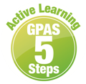



ชั้นประถมศึกษาปีที่ 1 เวลาเรียน 1 ชั่วโมง
มาตรฐานการเรียนรู้และตัวชี้วัด

มาตรฐานการเรียนรู้
มาตรฐาน ส 3.1 เข้าใจและสามารถบริหารจัดการทรัพยากรในการผลิตและการบริโภค
การใช้ทรัพยากรที่มีอยู่จำกัดได้อย่างมีประสิทธิภาพและคุ้มค่า รวมทั้งเข้าใจ
หลักการของเศรษฐกิจพอเพียงเพื่อการดำรงชีวิตอย่างมีดุลยภาพ
ตัวชี้วัด
ส 3.1 ป.1/2 ยกตัวอย่างการใช้จ่ายเงินในชีวิตประจำวันที่ไม่เกินตัวและเห็นประโยชน์
ของการออม

จุดประสงค์การเรียนรู้
1. อธิบายหลักการออมเงิน (K)
2. บันทึกการออมเงินในชีวิตประจำวัน (P)
3. เห็นประโยชน์ของการออมเงิน (A)

สาระสำคัญ

การออมเงินเป็นการนำเงินที่เหลือจากการใช้จ่ายมาเก็บออมไว้เพื่อใช้ประโยชน์ในยามจำเป็น


สาระการเรียนรู้

หลักการออมเงินและประโยชน์ของการออมเงิน

สมรรถนะสำคัญของผู้เรียน

1. ความสามารถในการสื่อสาร
2. ความสามารถในการคิด
3. ความสามารถในการใช้ทักษะชีวิต

คุณลักษณะอันพึงประสงค์

อยู่อย่างพอเพียง

คำถามสำคัญ

การออมเงินที่ดีและได้ประโยชน์ควรมีวิธีออมอย่างไร


การจัดกิจกรรมการเรียนรู้

ขั้นสังเกต รวบรวมข้อมูล (Gathering)
• • • • • • • • • • • • • • • • •

1. ตัวแทนนักเรียน 2-3 คน เล่าเรื่องราวการออมเงินของตนเองให้เพื่อนฟัง แล้วร่วมกันตอบคำถาม ดังนี้
• นักเรียนมีวิธีการออมเงินอย่างไร (ตัวอย่างคำตอบ จดบันทึกจำนวนเงินออมไว้ทุกวัน)
2. นักเรียนศึกษาและรวบรวมข้อมูลเกี่ยวกับเรื่อง ประโยชน์ของการออมเงิน จากหนังสือเรียน
และแหล่งการเรียนรู้อื่นเพิ่มเติม


ขั้นคิดวิเคราะห์และสรุปความรู้ (Processing)
• • • • • • • • • • • • • • • • • • • •

3. นักเรียนร่วมกันแสดงความคิดเห็นเกี่ยวกับประโยชน์ของการออมเงิน โดยใช้คำถาม ดังนี้
• การออมเงินมีประโยชน์อย่างไรบ้าง
• การจดบันทึกการออมเงินมีประโยชน์อย่างไร
นักเรียนร่วมกันเขียนเป็นแผนภาพความคิด ดังตัวอย่าง
เก็บออมไว้ใช้ยามจำเป็น

ประโยชน์ของการออมเงิน

นำไปซื้อสิ่งของที่อยากได้
มีเงินเพิ่มขึ้น

รู้รายรับ-รายจ่ายในแต่ละวัน

ประโยชน์ของการจดบันทึกการ
ออมเงิน

รู้จำนวนเงินออมในปัจจุบัน
ช่วยสร้างวินัยในการออม

4. นักเรียนร่วมกันสรุปเรื่อง ประโยชน์ของการออมเงินและการจดบันทึกการออมเงิน ดังนี้
การออมเงินทำให้มีเงินเหลือเก็บออมไว้ใช้ยามจำเป็น มีเงินใช้ซื้อสิ่งของที่อยากได้
ถ้านำเงินออมไปฝากไว้กับธนาคารก็จะได้รับดอกเบี้ยเป็นผลตอบแทน ทำให้มีเงินเพิ่มมากขึ้น และถ้าเรารู้จักการจดบันทึกการออมเงินก็จะทำให้เรารู้รายรับ-รายจ่ายในแต่ละวัน รู้จำนวนเงินออมในปัจจุบัน
และถือเป็นการสร้างวินัยในการออมอีกด้วย
5. นักเรียนร่วมกันแสดงความคิดเห็น แล้วสรุปเป็นความคิดรวบยอด โดยใช้คำถาม ดังนี้
• การออมเงินที่ดีและได้ประโยชน์ควรมีวิธีออมอย่างไร
(ตั้งเป้าหมายในการออม ออมอย่างสม่ำเสมอและจดบันทึกการออม)
6. นักเรียนคิดประเมินเพื่อเพิ่มคุณค่าเกี่ยวกับการใช้จ่ายเงินในชีวิตประจำวันและการออม แล้วสรุปเป็นความคิดรวบยอดว่า การใช้จ่ายเงินที่ไม่เกินกว่ารายได้ที่ได้รับมาจะช่วยให้มีเงินออมไว้ใช้ในยามจำเป็น และยังเป็นการฝึกฝนให้รู้จักวางแผนการใช้จ่ายเงินอย่างมีระเบียบวินัย และไม่มีหนี้สินในอนาคต

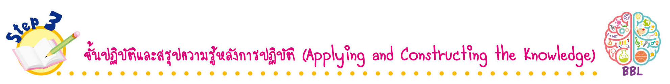
ขั้นปฏิบัติและสรุปความรู้หลังการปฏิบัติ (Applying and Constructing the Knowledge)
• • • • • • • • • • • • • • • • • • • • • • • • • • • • • • • • • • • • •

7. นักเรียนวางแผนการออมเงินของตนเองเป็นเวลา 3 วัน แล้วจดบันทึกการออมลงในชิ้นงานที่ 22 เรื่อง หลักการออมเงินและประโยชน์ของการออมเงิน
กิจกรรมนี้สร้างเสริมค่านิยมหลัก 12 ประการ ด้านมีระเบียบวินัย

8. นักเรียนตรวจสอบความถูกต้องและความเรียบร้อยของชิ้นงาน หากพบข้อผิดพลาดควรปรับปรุงแก้ไขให้ถูกต้อง
9. นักเรียนร่วมกันสรุปสิ่งที่เข้าใจเป็นความรู้ร่วมกัน ดังนี้
การออมเงินเป็นการนำเงินที่เหลือจากการใช้จ่ายมาเก็บออมไว้เพื่อใช้ประโยชน์ในยามจำเป็น
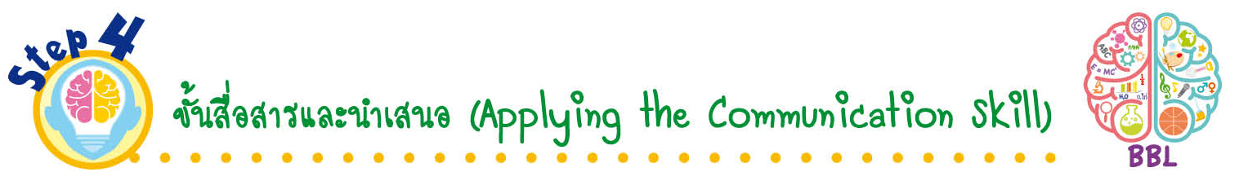
ขั้นสื่อสารและนำเสนอ (Applying the Communication Skill)
• • • • • • • • • • • • • • • • • • • • • • • • • • •


10. นักเรียนนำเสนอชิ้นงาน เรื่อง หลักการออมเงินและประโยชน์ของการออมเงิน หน้าชั้นเรียน
กิจกรรมนี้สร้างเสริมทักษะศตวรรษที่ 21 ด้านการสื่อสาร

11. นักเรียนร่วมกันอภิปรายสรุปเกี่ยวกับวิธีการทำงานให้เห็นการคิดเชิงระบบและวิธีการทำงาน
ที่มีแบบแผน

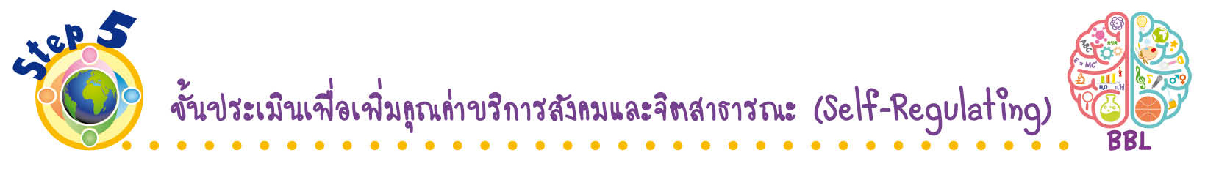
ขั้นประเมินเพื่อเพิ่มคุณค่าบริการสังคมและจิตสาธารณะ (Self-Regulating)
• • • • • • • • • • • • • • • • • • • • • • • • • • • • • • • •

12. นักเรียนนำความรู้ที่ได้จากการเรียน เรื่อง การใช้จ่ายเงินและการออมเงินไปใช้ในการทำบัญชีรายรับ-รายจ่ายประจำวันในครอบครัว เพื่อให้มีเงินเหลือเก็บออม
13. นักเรียนประเมินตนเองหลังการเรียน ในประเด็นต่อไปนี้
• สิ่งที่นักเรียนได้เรียนรู้ในวันนี้คืออะไร
• นักเรียนมีส่วนร่วมในกิจกรรมการเรียนรู้มากน้อยเพียงใด
• นักเรียนพึงพอใจกับการเรียนในวันนี้หรือไม่ เพียงใด
• นักเรียนจะนำความรู้ที่ได้นี้ไปใช้ให้เกิดประโยชน์แก่ตนเอง ครอบครัว และสังคมทั่วไป
ได้อย่างไร
จากนั้นแลกเปลี่ยนตรวจสอบขั้นตอนการทำงานทุกขั้นตอนว่าจะเพิ่มคุณค่าไปสู่สังคม
เกิดประโยชน์ต่อสังคมให้มากขึ้นกว่าเดิมในขั้นตอนใดบ้าง สำหรับการทำงานในครั้งต่อไป

สื่อการเรียนรู้/แหล่งการเรียนรู้

1. หนังสือเรียน รายวิชาพื้นฐาน สังคมศึกษา ศาสนา และวัฒนธรรม ชั้นประถมศึกษาปีที่ 1
ของสถาบันพัฒนาคุณภาพวิชาการ (พว.)
2. แหล่งการเรียนรู้ทั้งภายในและภายนอกโรงเรียน


การประเมินการเรียนรู้

1. ประเมินความรู้ เรื่อง หลักการออมเงินและประโยชน์ของการออมเงิน (K) ด้วยแบบทดสอบ
2. ประเมินชิ้นงาน เรื่อง หลักการออมเงินและประโยชน์ของการออมเงิน (P) ด้วยแบบประเมิน
3. ประเมินคุณลักษณะอันพึงประสงค์ ด้านอยู่อย่างพอเพียง (A) ด้วยแบบประเมิน


แบบประเมินตามสภาพจริง (Rubrics)
แบบประเมินชิ้นงาน เรื่อง หลักการออมเงินและประโยชน์ของการออมเงิน
รายการการประเมิน | ระดับคุณภาพ
รายการการประเมิน | 4 | 3 | 2 | 1
การจดบันทึก  การออมเงิน  พร้อมบอกวิธีการ  ออมเงินและประโยชน์  ของการออม | การจดบันทึกการออมเงิน พร้อมบอกวิธีการ  ออมเงินและประโยชน์  ของการออม  ได้สัมพันธ์กัน  มีการเชื่อมโยงให้เห็นเป็นภาพรวม แสดง  ให้เห็นถึงความสัมพันธ์กับตนเองและผู้อื่น | การจดบันทึกการออมเงิน พร้อมบอกวิธีการ  ออมเงินและประโยชน์  ของการออม  มีการจำแนกข้อมูล  หรืออธิบายให้เห็น  ถึงความสัมพันธ์  กับตนเอง  อย่างเป็นเหตุเป็นผล | การจดบันทึกการออมเงิน พร้อมบอกวิธีการ  ออมเงินและประโยชน์  ของการออม  สอดคล้องกับข้อมูล  มีการเขียนขยายความ  และมีการยกตัวอย่าง  เพิ่มเติมให้เข้าใจง่าย | การจดบันทึกการออมเงิน พร้อมบอกวิธีการ  ออมเงินและประโยชน์  ของการออม แต่ไม่สอดคล้องกับข้อมูล  เขียนตามข้อมูลที่อ่าน  ไม่มีการอธิบายเพิ่มเติม

ข้อเสนอแนะของผู้บริหารสถานศึกษา

ลงชื่อ______________________________
(_____________________________)
ตำแหน่ง______________________________

บันทึกหลังการสอน

ผลการจัดการเรียนการสอน

ปัญหา/อุปสรรค

แนวทางแก้ไข

ครูผู้สอน___________________________
(__________________________)
วันที่บันทึก___________________________

